# git版本控制

## Github的使用

官网<https://github.com/>

1. 注册

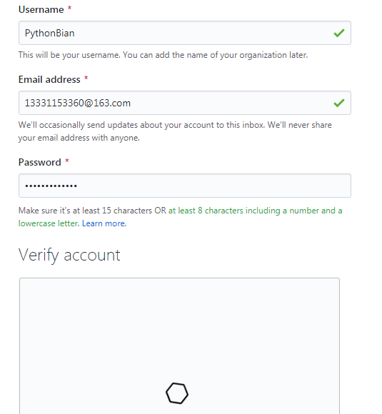

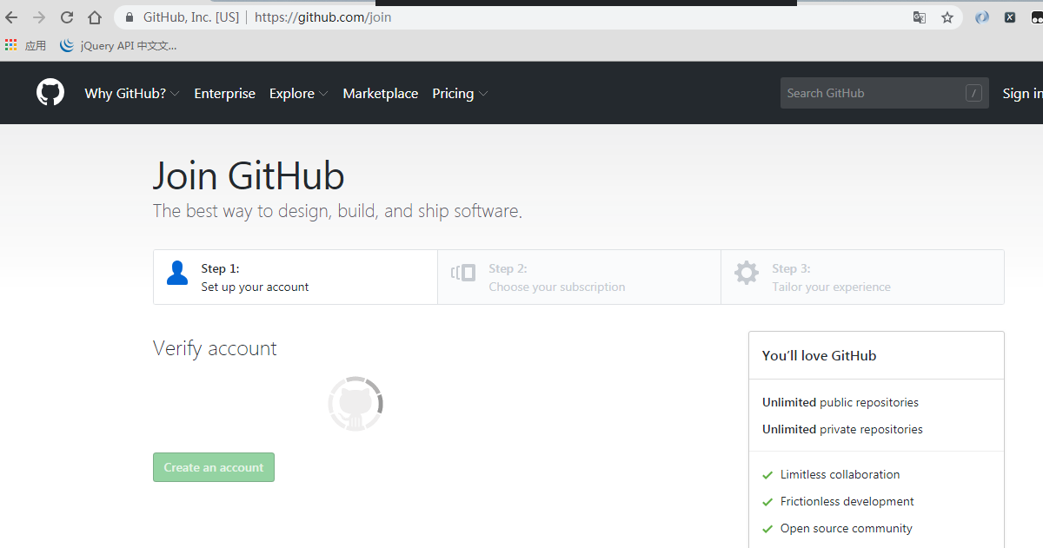

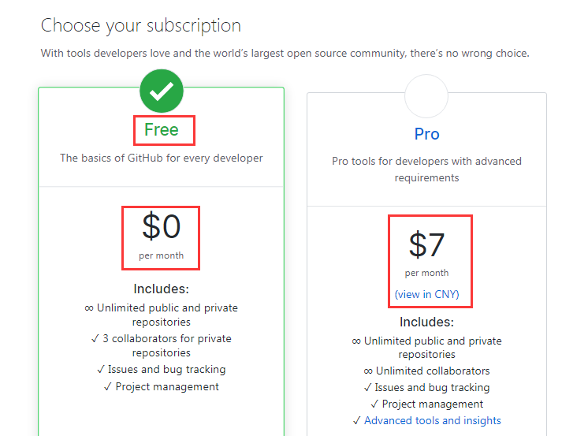

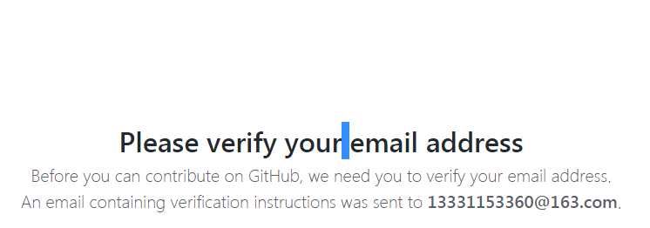

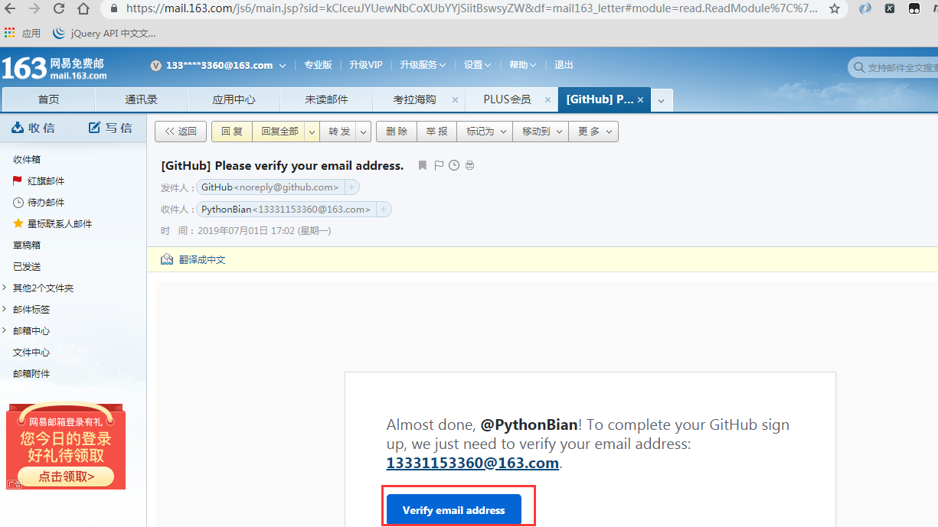

1. 使用

搜索git项目

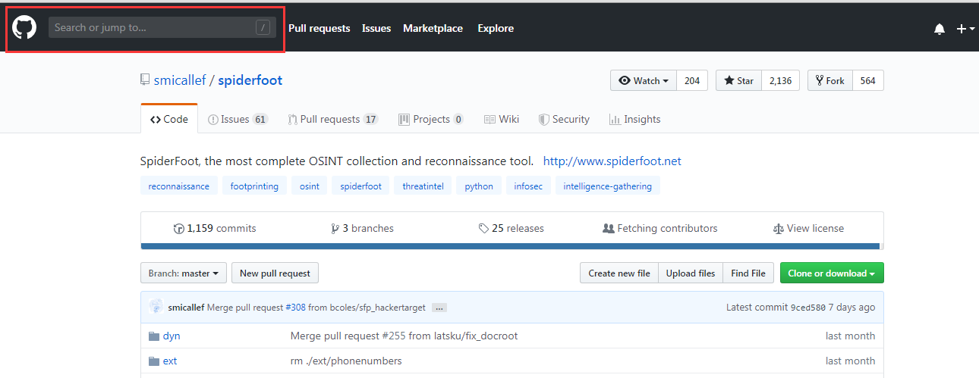

以压缩的形式下载

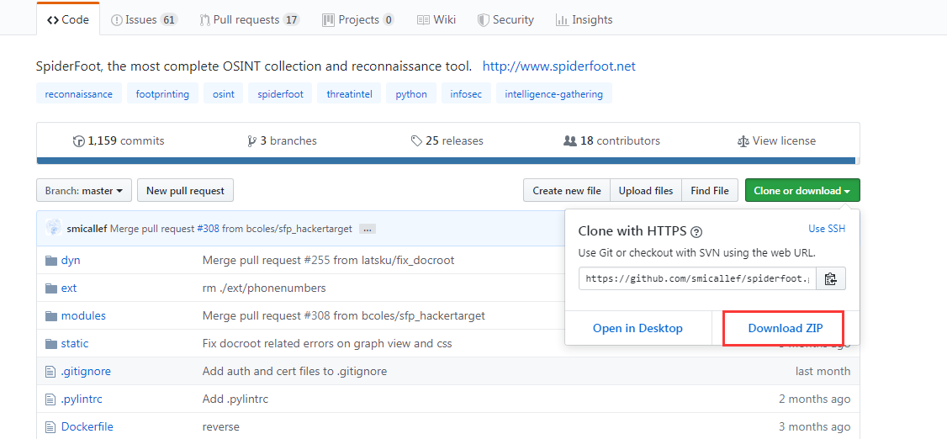

克隆项目

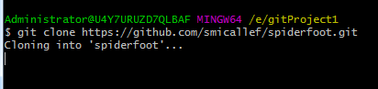

创建版本仓库，也就是项目的远程库

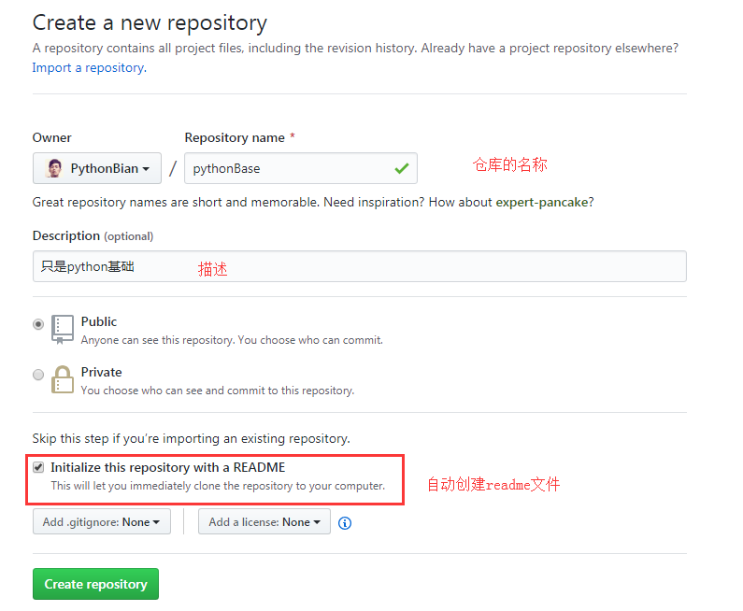

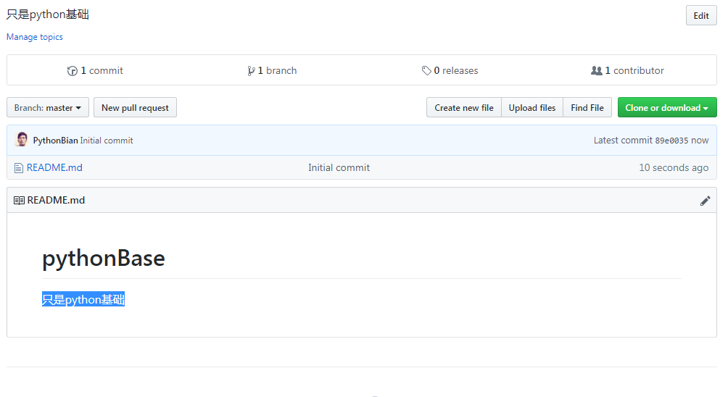

1. 上传
2. 关联本地库

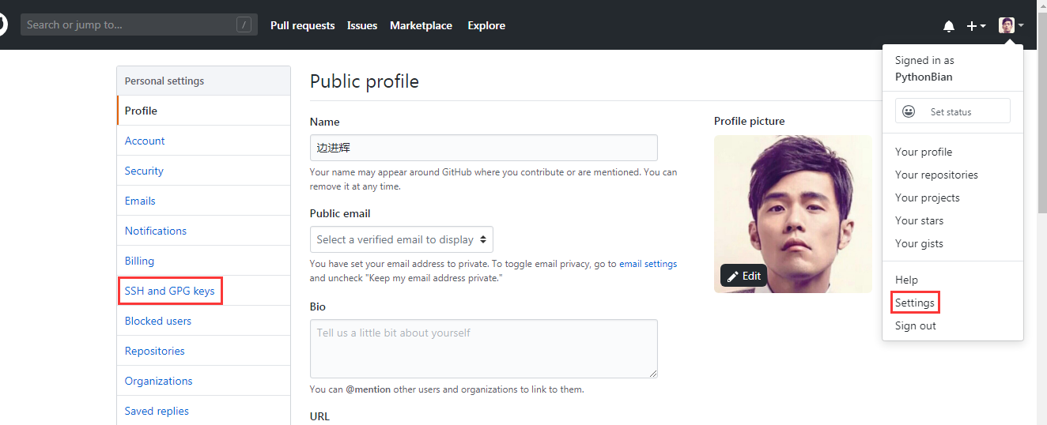

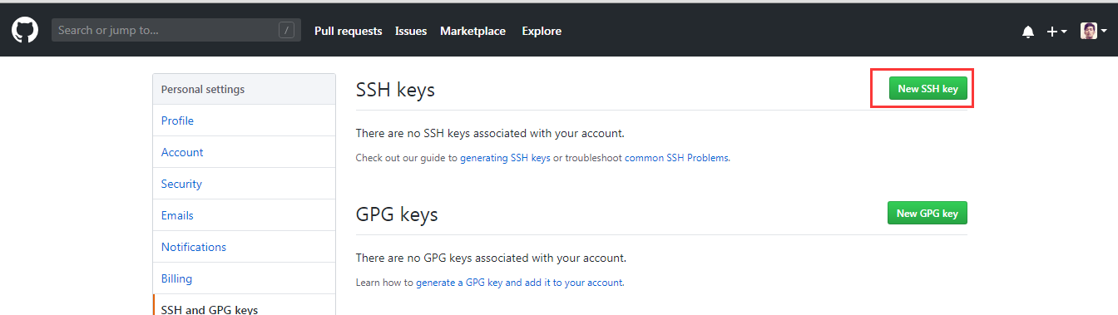

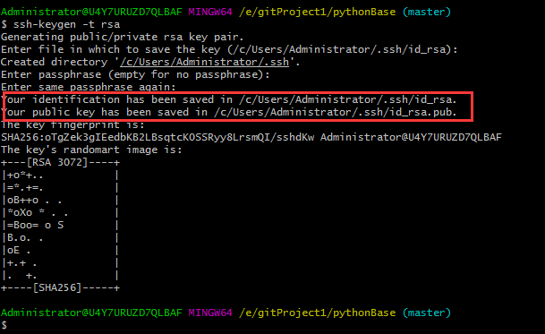

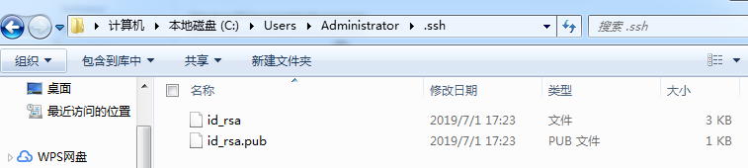

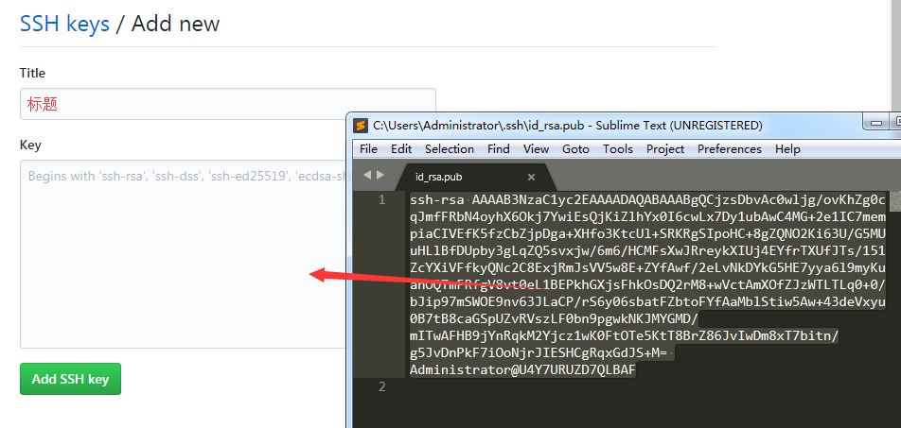

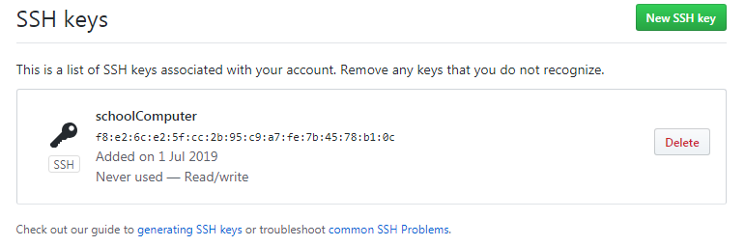

测试和github的通信

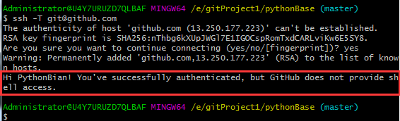

Git remote 返回所有的别名

别名就是用来指代远程库的地址，方便上传和下载代码

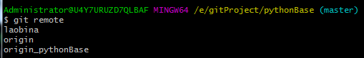

Git remote add 别名 远程库名称

远程克隆下来的项目仓库会自带别名叫做origin，我们不需要惊讶

Our https://github.com/PythonBian/pythonBase.git

Spider https://github.com/PythonBian/Spider.git



Git remote -v 别名映射的远程库地址

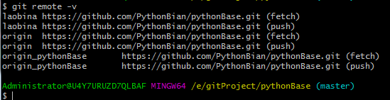

查看具体别名的详情

Git remote show 别名

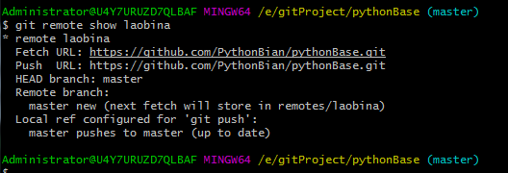

修改别名

Git remote rename oldname newname

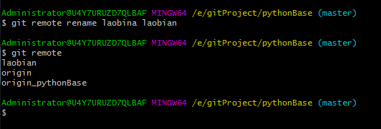

移除别名

Git romote remove 别名

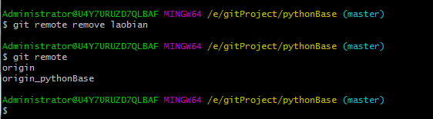

向远程库提交的流程

1. 保证修改的代码已经形成版本

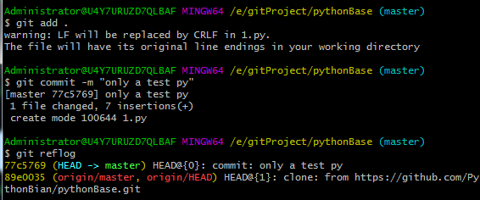

1. 将新的版本提交给远程库

Git push 别名 分支



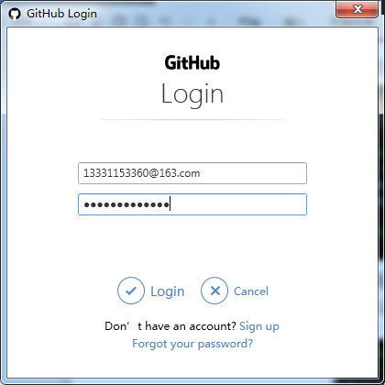

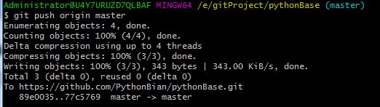

在这里我们要注意：

我们在开发的时候，处于协作模式。我们只是项目的一个开发者,通常会创建一个本地的分支用来开发，开发完成，没有问题，然后合并到本地的master，然后将本地的master提交到远程的master上。在这里，至少要保证当前mater的代码是远程库最新代码

Git fetch 别名

将远程库最新的代码拉取到本地



## 分支合并与协助

## 拓展GITLIB的搭建